PEMODELAN DAN SIMULASI CONSTRAINED GROWTH

PADA KAPASITAS IT DATA CENTER DI IRLANDIA

MENGGUNAKAN MODEL LOGISTIK

Laporan Tugas Kelompok

Disusun untuk Memenuhi Tugas Mata Kuliah

Metode Penyelesaian Masalah dan Pemodelan

Program Magister Teknologi Informasi

Departemen Teknik Elektro dan Teknologi Informasi



KELOMPOK I

Hendra Usman (26/590998/PTK/17542)
Sausan Trisdiatin (26/580138/PTK/17225)
Fadlilah Nur Hidayah (26/591716/PTK/17620)

PROGRAM PASCASARJANA

FAKULTAS TEKNIK

UNIVERSITAS GADJAH MADA

YOGYAKARTA

2026

BAB I

PENDAHULUAN

1.1 Latar Belakang
Perkembangan teknologi informasi, khususnya cloud computing, kecerdasan buatan, dan layanan digital, mendorong peningkatan kebutuhan terhadap infrastruktur data center. Peningkatan kebutuhan tersebut turut mendorong pengembangan kapasitas komputasi dan penyimpanan data. Namun, pertumbuhan kapasitas data center tidak dapat berlangsung tanpa batas karena bergantung pada ketersediaan listrik, jaringan, lahan, dan infrastruktur pendukung lainnya.
Irlandia merupakan salah satu negara yang menghadapi tantangan dalam pengembangan infrastruktur data center. Berdasarkan laporan Central Statistics Office (CSO), konsumsi listrik data center di Irlandia mencapai 7.663 GWh pada tahun 2025 atau sekitar 23% dari total konsumsi listrik terukur nasional [1]. Kondisi ini menunjukkan besarnya kebutuhan energi untuk mendukung operasional data center. Selain itu, Commission for Regulation of Utilities (CRU) menerbitkan kebijakan koneksi listrik pada Desember 2025 yang mempertimbangkan keterbatasan jaringan, kecukupan pasokan energi, dan target penggunaan energi terbarukan [2].
Berdasarkan data Built IT Capacity dari Bitpower Research, kapasitas IT data center di Irlandia meningkat dari 698 MW pada tahun 2019 menjadi 1.357 MW pada tahun 2025 [3]. Meskipun secara keseluruhan mengalami peningkatan, pertambahan kapasitas setiap tahun menunjukkan nilai yang berbeda. Kondisi tersebut menjadi dasar untuk mempelajari pola pertumbuhan kapasitas dengan mempertimbangkan keterbatasan sumber daya yang memengaruhi pengembangan infrastruktur.
Salah satu pendekatan yang dapat digunakan adalah konsep pertumbuhan terbatas (constrained growth) melalui model pertumbuhan logistik. Shiflet dan Shiflet [4] menjelaskan bahwa model logistik memperhitungkan carrying capacity (M), yaitu batas pertumbuhan yang dapat didukung oleh kondisi sistem. Berbeda dengan pertumbuhan eksponensial yang tidak mempertimbangkan batas kapasitas, model logistik menggambarkan perlambatan pertumbuhan ketika nilai sistem mendekati batas tersebut.
Dalam kajian ini, parameter growth rate (r) dan carrying capacity (M) diestimasi menggunakan dua metode, yaitu Linearized Logistic Growth Regression (LLGR) dan Nonlinear Least Squares (NLS). Hasil kedua metode kemudian dievaluasi untuk menentukan parameter yang paling sesuai dengan data historis. Selanjutnya, model logistik kontinu disimulasikan menggunakan metode Euler Forward melalui platform Insight Maker untuk menganalisis pola pertumbuhan kapasitas, pengaruh perubahan M, serta skenario intervensi.

1.2 Rumusan Masalah
Berdasarkan latar belakang yang telah diuraikan, penelitian ini berfokus pada pemodelan pertumbuhan kapasitas IT data center dengan mempertimbangkan keterbatasan sumber daya. Adapun rumusan masalah dalam penelitian ini adalah sebagai berikut:
- Bagaimana konsep carrying capacity dan pertumbuhan logistik diterapkan pada kapasitas IT data center di Irlandia?
- Bagaimana menentukan parameter M dan r menggunakan LLGR dan NLS, serta mengevaluasi hasil kedua metode?
- Bagaimana hasil simulasi pertumbuhan, perubahan M, dan skenario intervensi dapat digunakan dalam perencanaan kapasitas sistem TI?

1.3 Tujuan
Berdasarkan rumusan masalah tersebut, penelitian ini bertujuan untuk memahami karakteristik pertumbuhan kapasitas IT data center melalui pendekatan pemodelan matematis dan simulasi. Secara khusus, tujuan penelitian ini adalah sebagai berikut:
- Memodelkan pertumbuhan kapasitas IT data center di Irlandia menggunakan konsep constrained growth.
- Mengestimasi dan membandingkan parameter M dan r menggunakan LLGR dan NLS.
- Menyimulasikan model logistik dengan Euler Forward serta menganalisis hasilnya dalam konteks perencanaan kapasitas sistem TI.

1.4 Batasan Penelitian
Kajian ini menggunakan data historis Built IT Capacity dari Bitpower Research pada periode 2019 hingga 2025, yang merepresentasikan kapasitas IT data center di Irlandia dalam satuan megawatt (MW) [3]. Model yang digunakan adalah pertumbuhan logistik kontinu, dengan parameter growth rate (r) dan carrying capacity (M) yang diestimasi menggunakan metode LLGR dan NLS. Simulasi dilakukan menggunakan Insight Maker dengan metode Euler Forward selama 24 tahun, yaitu dari 2019 hingga 2043. Nilai M yang diperoleh merupakan estimasi berdasarkan data historis dan asumsi model, bukan batas fisik maksimum kapasitas data center di Irlandia yang telah terverifikasi.

BAB II

LANDASAN TEORI

2.1 Constrained Growth dan Carrying Capacity
Constrained Growth merupakan konsep pertumbuhan yang mempertimbangkan adanya keterbatasan sumber daya dalam suatu sistem. Menurut Shiflet dan Shiflet [4], suatu sistem dapat mengalami pertumbuhan yang cepat pada tahap awal, kemudian melambat ketika mendekati carrying capacity (M). Carrying capacity merupakan batas maksimum yang dapat didukung oleh suatu sistem secara berkelanjutan berdasarkan sumber daya yang tersedia. Konsep ini menjelaskan bahwa pertumbuhan tidak selalu berlangsung tanpa batas karena adanya faktor pembatas yang memengaruhi perkembangan sistem.
Dalam model constrained growth, hubungan antara ukuran sistem dan carrying capacity menentukan perubahan laju pertumbuhan. Ketika ukuran sistem masih jauh di bawah M, pertumbuhan dapat berlangsung relatif cepat karena pengaruh keterbatasan sumber daya masih kecil. Sebaliknya, ketika ukuran sistem mendekati M, pertumbuhan semakin melambat hingga cenderung mencapai kondisi keseimbangan. Nilai M dalam pemodelan dapat ditentukan berdasarkan batas yang diketahui atau diestimasi dari data dan asumsi tertentu.

2.2 Pertumbuhan Eksponensial dan Logistik
Pertumbuhan eksponensial merupakan model pertumbuhan yang mengasumsikan bahwa laju perubahan suatu sistem sebanding dengan ukuran sistem pada waktu tertentu. Model ini menggunakan laju pertumbuhan intrinsik yang konstan tanpa mempertimbangkan adanya batas maksimum kapasitas. Akibatnya, ketika laju pertumbuhan bernilai positif, ukuran sistem akan terus meningkat seiring berjalannya waktu. Menurut Shiflet dan Shiflet [4], pertumbuhan eksponensial dapat dinyatakan melalui persamaan diferensial berikut.
$\frac{dP}{dt}=rP$ (2.1)
Berbeda dengan pertumbuhan eksponensial, pertumbuhan logistik mempertimbangkan adanya keterbatasan sumber daya melalui parameter carrying capacity (M). Model ini mengasumsikan bahwa pertumbuhan sistem mengalami perlambatan ketika ukurannya semakin mendekati batas kapasitas. Faktor pembatas dinyatakan sebagai perbandingan antara ukuran sistem dan kapasitas maksimum yang diasumsikan. Persamaan diferensial pertumbuhan logistik kontinu dinyatakan sebagai berikut [4].
$\frac{dP}{dt}=rP\left(1-\frac{P}{M}\right)$ (2.2)
Keterangan:
- P = ukuran atau kapasitas sistem pada waktu tertentu.
- r = laju pertumbuhan intrinsik per satuan waktu.
- M = carrying capacity atau batas kapasitas sistem.
- t = waktu.
Pada persamaan logistik, faktor (1 − P/M) menunjukkan pengaruh keterbatasan kapasitas terhadap pertumbuhan sistem. Ketika P jauh lebih kecil daripada M, faktor tersebut mendekati satu sehingga pertumbuhan menyerupai model eksponensial. Ketika P mendekati M, faktor pembatas mendekati nol sehingga laju pertumbuhan semakin berkurang. Model logistik dapat menghasilkan pola pertumbuhan berbentuk kurva S yang mendekati batas kapasitas secara bertahap.
Solusi analitis persamaan diferensial logistik kontinu dengan parameter konstan dapat dinyatakan sebagai berikut.
$P(t)=\frac{M}{1+\left(\frac{M-P_{0}}{P_{0}}\right)e^{-rt}}$ (2.3)
Pada persamaan tersebut, P₀ merupakan ukuran awal sistem pada waktu t = 0, sedangkan P(t) menunjukkan ukuran sistem pada waktu t. Solusi ini memungkinkan nilai sistem dihitung pada waktu tertentu berdasarkan parameter awal, laju pertumbuhan, dan carrying capacity. Pada model logistik dengan r positif dan 0 < P₀ < M, pertumbuhan akan mendekati M seiring bertambahnya waktu. Apabila P₀ lebih besar daripada M, model menggambarkan penurunan menuju kondisi keseimbangan pada M.
Salah satu karakteristik model logistik adalah adanya inflection point atau titik infleksi. Titik ini terjadi ketika ukuran sistem mencapai setengah dari carrying capacity, yaitu P = M/2, pada pertumbuhan logistik dengan parameter konstan. Pada kondisi tersebut, laju pertumbuhan absolut mencapai nilai maksimum sebelum mengalami perlambatan. Secara matematis, kondisi titik infleksi dapat dinyatakan sebagai berikut.
$P=\frac{M}{2}$ (2.4)

2.3 Estimasi Parameter Model Logistik
Estimasi parameter merupakan proses penentuan nilai parameter model berdasarkan data pengamatan agar model dapat menggambarkan pola perubahan suatu sistem. Dalam pertumbuhan logistik, parameter utama yang perlu ditentukan adalah laju pertumbuhan intrinsik (r) dan carrying capacity (M). Kedua parameter tersebut memengaruhi bentuk kurva, kecepatan pertumbuhan, serta batas keseimbangan yang diperkirakan. Beberapa pendekatan yang dapat digunakan untuk mengestimasi parameter model logistik adalah Linearized Logistic Growth Regression (LLGR) dan Nonlinear Least Squares (NLS).

2.3.1 Linearized Logistic Growth Regression (LLGR)
Linearized Logistic Growth Regression (LLGR) merupakan pendekatan estimasi parameter yang mengubah hubungan laju pertumbuhan logistik menjadi bentuk linear. Transformasi dilakukan dengan membagi kedua ruas persamaan diferensial logistik terhadap ukuran sistem P. Melalui transformasi tersebut, hubungan antara laju pertumbuhan relatif dan ukuran sistem dapat direpresentasikan menggunakan persamaan regresi linear. Bentuk persamaan yang diperoleh adalah sebagai berikut.
$\frac{1}{P}\frac{dP}{dt}=r-\frac{r}{M}P$ (2.5)
Untuk data pengamatan diskret, turunan terhadap waktu dapat diperkirakan menggunakan pendekatan beda hingga. Dengan pendekatan tersebut, laju pertumbuhan relatif digunakan sebagai variabel dependen, sedangkan ukuran sistem pada awal interval digunakan sebagai variabel independen. Hubungan keduanya kemudian dapat dituliskan dalam bentuk regresi linear y = a + bP. Berdasarkan koefisien regresi yang diperoleh, estimasi parameter r dan M dinyatakan sebagai berikut.
$r=a,M=-\frac{a}{b}$ (2.6)
Pada persamaan tersebut, a merupakan intersep regresi dan b merupakan koefisien kemiringan garis regresi. Nilai r diperoleh secara langsung dari intersep, sedangkan nilai M dihitung berdasarkan perbandingan antara kedua koefisien tersebut. Untuk model pertumbuhan logistik dengan r dan M positif, koefisien yang diharapkan adalah a positif dan b negatif. Karena LLGR menggunakan pendekatan terhadap turunan data diskret, hasil estimasinya dapat dipengaruhi oleh interval pengamatan dan variasi data.

2.3.2 Nonlinear Least Squares (NLS)
Nonlinear Least Squares (NLS) merupakan metode estimasi parameter yang meminimalkan jumlah kuadrat selisih antara nilai pengamatan dan nilai hasil model. Berbeda dengan LLGR, metode ini melakukan optimasi secara langsung terhadap persamaan nonlinier tanpa mengubahnya menjadi regresi linear. Parameter ditentukan dengan mencari kombinasi nilai yang menghasilkan kesalahan kuadrat terkecil antara model dan data pengamatan. Fungsi objektif yang digunakan dalam metode NLS dinyatakan sebagai berikut.
$SSE=\sum_{i=1}^{n}{}(P_{i}-{\hat{P}}_{i})^{2}$ (2.7)
Keterangan:
- SSE = Sum of Squared Errors atau jumlah kuadrat kesalahan.
- Pᵢ = nilai aktual pada pengamatan ke-i.
- P̂ᵢ = nilai hasil prediksi model pada pengamatan ke-i.
- n = jumlah pengamatan.
Proses optimasi NLS dilakukan dengan mengubah nilai parameter model untuk memperoleh SSE minimum. Pada model pertumbuhan logistik, parameter r dan M dapat diestimasi secara bersamaan dengan menggunakan solusi analitis logistik. Metode ini memungkinkan parameter disesuaikan langsung terhadap nilai sistem yang diamati tanpa memerlukan pendekatan beda hingga terhadap turunan. Meskipun demikian, hasil optimasi dapat dipengaruhi oleh pemilihan nilai awal parameter, batasan optimasi, dan karakteristik data yang digunakan.

2.4 Metode Euler Forward dan Insight Maker
Metode Euler Forward merupakan salah satu metode numerik yang digunakan untuk memperkirakan solusi persamaan diferensial biasa. Metode ini menghitung perubahan nilai sistem secara bertahap berdasarkan kondisi pada waktu saat ini dan laju perubahannya. Setiap hasil perhitungan digunakan sebagai nilai awal untuk menghitung kondisi pada langkah waktu berikutnya. Dalam persamaan diferensial dengan bentuk dP/dt = f(t,P), metode Euler Forward secara umum dinyatakan sebagai berikut.
$P_{t+Δt}=P_{t}+f(t,P_{t})Δt$ (2.8)
Pada persamaan tersebut, Δt merupakan ukuran langkah waktu yang digunakan dalam perhitungan numerik. Dengan mensubstitusikan persamaan laju pertumbuhan logistik ke dalam metode Euler Forward, diperoleh persamaan berikut.
$P_{t+Δt}=P_{t}+rP_{t}\left(1-\frac{P_{t}}{M}\right)Δt$ (2.9)
Persamaan tersebut menunjukkan bahwa nilai sistem pada waktu berikutnya diperoleh dengan menambahkan perubahan selama satu langkah waktu terhadap nilai sistem saat ini. Ukuran langkah waktu memengaruhi ketelitian dan kestabilan hasil perhitungan numerik. Penggunaan langkah waktu yang lebih kecil umumnya dapat mengurangi kesalahan diskretisasi selama perhitungan berada dalam kondisi stabil. Walaupun proses perhitungan dilakukan secara bertahap, persamaan yang diselesaikan tetap merupakan model pertumbuhan logistik kontinu.
Insight Maker merupakan platform pemodelan dan simulasi yang mendukung pendekatan System Dynamics melalui representasi Stock and Flow. Komponen Stock digunakan untuk menunjukkan jumlah atau akumulasi suatu variabel dalam sistem, sedangkan Flow menggambarkan laju perubahan yang menambah atau mengurangi nilai Stock. Hubungan antarvariabel dapat didefinisikan menggunakan persamaan matematis sehingga perilaku sistem dapat diamati sepanjang waktu simulasi. Insight Maker juga menyediakan pengaturan durasi simulasi, ukuran langkah waktu, dan metode integrasi numerik, termasuk Euler [5].
Dalam pemodelan pertumbuhan logistik, simulasi dapat digunakan untuk mengamati pengaruh perubahan parameter terhadap perilaku sistem. Perubahan carrying capacity (M) memungkinkan pengamatan terhadap pergeseran batas keseimbangan, sedangkan perubahan laju pertumbuhan (r) memengaruhi kecepatan sistem menuju batas tersebut. Selain itu, skenario intervensi dapat direpresentasikan melalui perubahan parameter pada waktu tertentu untuk menggambarkan perubahan kondisi sistem. Perbandingan antara simulasi dasar dan simulasi dengan intervensi dapat digunakan untuk memahami sensitivitas model serta konsekuensi perubahan parameter terhadap pola pertumbuhan.

2.5 Evaluasi Kecocokan Model
Evaluasi kecocokan model merupakan proses pengukuran kesesuaian antara nilai yang dihasilkan oleh model dan data pengamatan. Evaluasi diperlukan untuk mengetahui seberapa baik suatu model mampu merepresentasikan pola perubahan yang terdapat pada data. Dalam pemodelan matematis, kecocokan model dapat diukur menggunakan beberapa metrik kesalahan dan ukuran statistik. Metrik yang umum digunakan antara lain Root Mean Squared Error (RMSE), Mean Absolute Error (MAE), dan koefisien determinasi (R²).
Root Mean Squared Error (RMSE) merupakan metrik yang mengukur akar rata-rata kuadrat selisih antara nilai aktual dan nilai prediksi. Karena menggunakan kuadrat kesalahan, metrik ini memberikan pengaruh lebih besar terhadap kesalahan prediksi yang bernilai tinggi. Nilai RMSE memiliki satuan yang sama dengan variabel yang dievaluasi. Persamaan RMSE dinyatakan sebagai berikut.
$RMSE=\sqrt{\frac{1}{n}\sum_{i=1}^{n}{}(P_{i}-{\hat{P}}_{i})^{2}}$ (2.10)
Mean Absolute Error (MAE) merupakan metrik yang menghitung rata-rata nilai absolut kesalahan antara hasil prediksi model dan data aktual. Penggunaan nilai absolut bertujuan menghilangkan pengaruh tanda positif dan negatif sehingga kesalahan tidak saling meniadakan. MAE memberikan gambaran rata-rata besar penyimpangan hasil model dalam satuan yang sama dengan data pengamatan. Persamaan MAE dinyatakan sebagai berikut.
$MAE=\frac{1}{n}\sum_{i=1}^{n}{}|P_{i}-{\hat{P}}_{i}|$ (2.11)
Koefisien determinasi (R²) merupakan ukuran statistik yang digunakan untuk mengevaluasi kesesuaian hasil prediksi model terhadap variasi data aktual. Nilai R² mendekati satu menunjukkan bahwa prediksi model memiliki kecocokan yang lebih baik terhadap data pengamatan. Sementara itu, nilai R² yang rendah atau negatif menunjukkan bahwa model kurang mampu merepresentasikan data dibandingkan dengan prediksi menggunakan rata-rata pengamatan. Persamaan R² dinyatakan sebagai berikut.
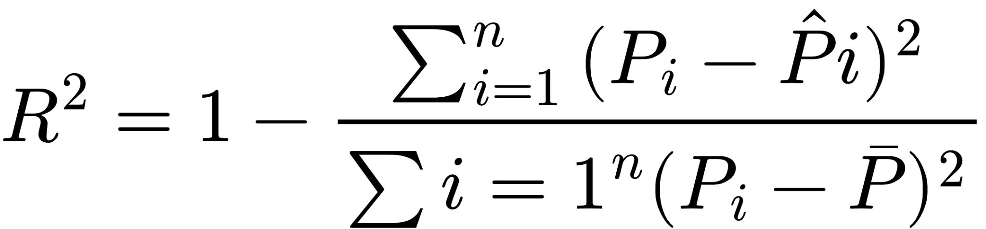 (2.12)
Keterangan:
- Pᵢ = nilai aktual pada pengamatan ke-i.
- P̂ᵢ = nilai prediksi model pada pengamatan ke-i.
- P̄ = rata-rata nilai aktual.
- n = jumlah pengamatan.
Secara umum, nilai RMSE dan MAE yang lebih kecil serta R² yang lebih tinggi menunjukkan kecocokan model yang lebih baik terhadap data pengamatan. Namun, hasil evaluasi perlu ditafsirkan berdasarkan karakteristik data dan tujuan penggunaan model. Kecocokan yang baik terhadap data yang digunakan dalam proses estimasi tidak selalu menjamin kemampuan prediksi pada periode yang belum diamati. Oleh karena itu, evaluasi model perlu mempertimbangkan kesalahan prediksi, asumsi model, dan keterbatasan data yang tersedia.

BAB III

METODOLOGI

3.1 Objek dan Sumber Data
Kajian ini menggunakan data historis Built IT Capacity dari Bitpower Research yang menunjukkan perkembangan kapasitas IT data center di Irlandia [3]. Data yang digunakan mencakup periode 2019 hingga 2025 dengan kapasitas dinyatakan dalam satuan megawatt (MW). Data tersebut digunakan untuk menentukan kapasitas awal, mengestimasi parameter growth rate (r) dan carrying capacity (M), serta mengevaluasi kecocokan model logistik terhadap data historis.
Tabel 3.1 Data Historis Kapasitas IT Pusat Data di Irlandia
Tahun | Waktu (t) | Kapasitas IT Data Center (MW)
2019 | 0 | 698
2020 | 1 | 809
2021 | 2 | 929
2022 | 3 | 1.087
2023 | 4 | 1.223
2024 | 5 | 1.341
2025 | 6 | 1.357
Sumber: Data historis yang digunakan dalam kajian, berdasarkan seri Built IT Capacity Bitpower Research [3].
Tahun 2019 ditetapkan sebagai waktu awal (t = 0) dengan kapasitas sebesar 698 MW. Setiap peningkatan satu satuan waktu merepresentasikan interval satu tahun, sehingga tahun 2025 dinyatakan sebagai t = 6. Seluruh data digunakan untuk mengestimasi parameter laju pertumbuhan r dan M pada model logistik.

3.2 Tahapan Pemodelan dan Simulasi
Pemodelan dan simulasi dilakukan secara sistematis untuk menganalisis pertumbuhan kapasitas IT data center di Irlandia. Proses ini dimulai dari pengumpulan dan penyiapan data historis, dilanjutkan dengan penentuan parameter, pembangunan model, serta pelaksanaan eksperimen simulasi. Setiap tahapan disusun untuk memastikan bahwa model yang dikembangkan memiliki dasar data dan dapat digunakan untuk menganalisis perubahan kapasitas terhadap waktu.
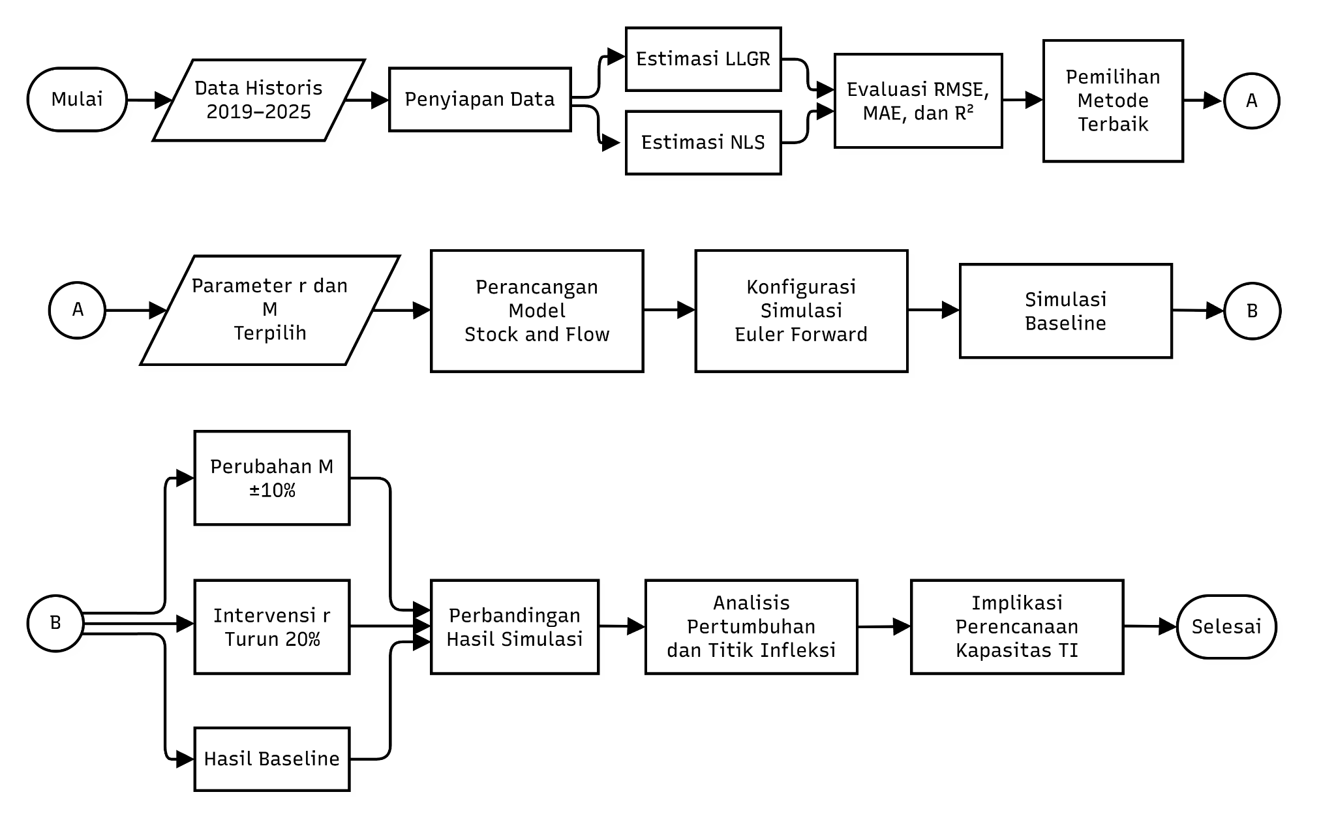
Gambar 3.1 Diagram alir tahapan pemodelan dan simulasi
Secara umum, tahapan penelitian terbagi menjadi dua kegiatan utama, yaitu pemodelan berdasarkan data historis dan eksperimen simulasi. Pemodelan bertujuan memperoleh representasi matematis yang sesuai dengan karakteristik pertumbuhan kapasitas, sedangkan eksperimen digunakan untuk mengamati respon sistem terhadap perubahan kondisi. Hasil dari seluruh tahapan tersebut menjadi dasar pembahasan mengenai penerapan konsep constrained growth dalam perencanaan kapasitas sistem TI.

3.3 Estimasi dan Evaluasi Parameter Model Logistik
Estimasi parameter model logistik dilakukan menggunakan Python melalui dua program terpisah, yaitu llgr.py untuk metode Linearized Logistic Growth Regression (LLGR) dan nls.py untuk metode Nonlinear Least Squares (NLS). Program llgr.py mengolah data historis kapasitas IT data center tahun 2019–2025 menjadi enam pasangan pengamatan tahunan, kemudian menerapkan regresi linear menggunakan fungsi numpy.polyfit [6]. Sementara itu, program nls.py menggunakan seluruh tujuh data historis untuk mengoptimalkan parameter melalui fungsi scipy.optimize.least_squares, dengan kapasitas awal sebesar 698 MW serta batasan r > 0 dan M > 1.357 MW [7].
Parameter r dan M yang diperoleh dari kedua metode digunakan untuk menghitung kapasitas berdasarkan solusi analitis model logistik pada setiap tahun pengamatan. Hasil perhitungan kemudian dibandingkan dengan data historis menggunakan RMSE, MAE, dan R². Metode dengan tingkat kecocokan historis lebih baik dipilih sebagai dasar penentuan parameter yang digunakan dalam simulasi pertumbuhan kapasitas IT data center.

3.4 Perancangan Model dan Simulasi pada Insight Maker
Model pertumbuhan kapasitas IT data center dirancang menggunakan Insight Maker dengan pendekatan stock and flow. Komponen stock diberi nama IT Capacity untuk merepresentasikan kapasitas IT, sedangkan komponen flow diberi nama Capacity Growth untuk menggambarkan pertambahan kapasitas berdasarkan model logistik. Parameter r dan M ditambahkan sebagai variabel yang memengaruhi laju pertumbuhan selama simulasi. Struktur dan hubungan antarkomponen model tersebut ditunjukkan pada Gambar 3.2.
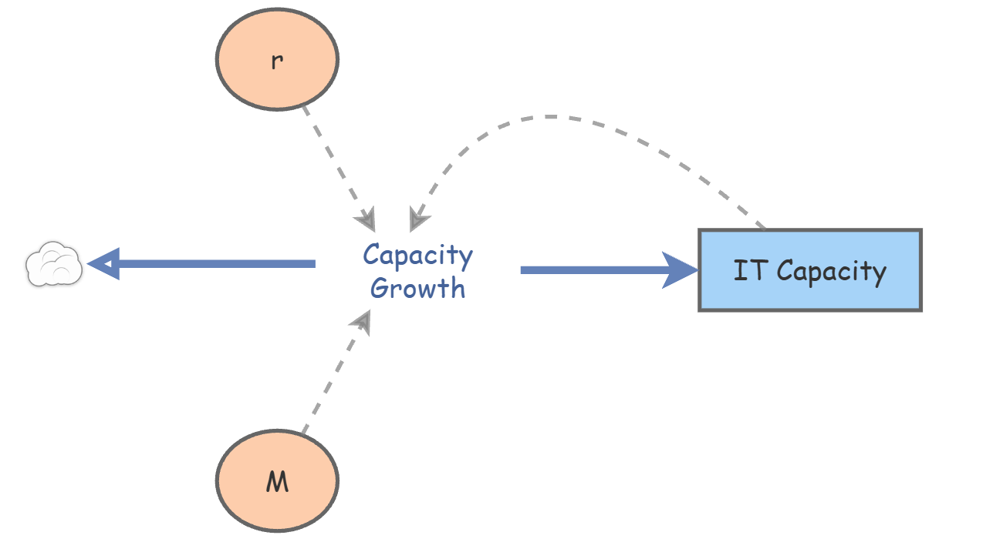
Gambar 3.2 Diagram stock and flow model pertumbuhan kapasitas IT data center
Berdasarkan Gambar 3.2, komponen IT Capacity menerima pertambahan kapasitas melalui Capacity Growth yang dipengaruhi oleh parameter r dan M. Nilai awal IT Capacity ditentukan berdasarkan kapasitas IT pada tahun pertama pengamatan, sedangkan nilai kedua parameter diperoleh melalui proses estimasi dan evaluasi model. Persamaan yang dimasukkan pada komponen Capacity Growth dituliskan sebagai berikut.
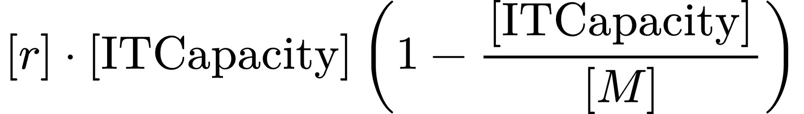 (3.1)
Simulasi dirancang menggunakan metode Euler Forward dengan periode pengamatan yang diperluas untuk menganalisis perkembangan kapasitas dalam jangka panjang. Pengaturan simulasi meliputi waktu awal, durasi, ukuran time step, dan parameter hasil estimasi yang terpilih. Rincian konfigurasi yang digunakan dalam perancangan model disajikan pada Tabel 3.2.
Tabel 3.2 Konfigurasi Simulasi Model Logistik
Komponen | Konfigurasi
Stock: IT Capacity | Berdasarkan data historis awal
Flow: Capacity Growth | Persamaan pertumbuhan logistik
Parameter r | Hasil estimasi metode terpilih
Parameter M | Hasil estimasi metode terpilih
Start Time | Waktu awal simulasi
Simulation Length | Durasi simulasi yang ditetapkan
Time Step | Ukuran langkah waktu yang ditetapkan
Metode numerik | Euler Forward
Konfigurasi tersebut digunakan sebagai dasar pelaksanaan simulasi pertumbuhan kapasitas IT data center. Model dijalankan pada kondisi baseline menggunakan parameter yang diperoleh dari metode dengan kecocokan historis terbaik. Selanjutnya, model digunakan untuk mengamati pengaruh perubahan carrying capacity dan intervensi terhadap laju pertumbuhan melalui skenario simulasi yang telah dirancang.

3.5 Rancangan Skenario Simulasi
Skenario simulasi dirancang untuk menganalisis pola pertumbuhan kapasitas IT data center di Irlandia serta pengaruh perubahan parameter terhadap perilaku model logistik. Simulasi dilakukan selama 24 tahun, dimulai dari tahun 2019 hingga 2043, dengan tahun 2019 ditetapkan sebagai waktu awal ($t=0$) dan tahun 2043 sebagai waktu akhir ($t=24$). Kondisi awal (baseline) menggunakan parameter hasil estimasi terpilih sebagai acuan untuk membandingkan perubahan yang terjadi pada skenario lainnya. Rancangan skenario simulasi disajikan pada Tabel 3.3.
Tabel 3.3 Rancangan Skenario Simulasi
Skenario | Perlakuan
Baseline | Parameter (r) dan (M) dipertahankan sesuai hasil estimasi terpilih.
Penurunan (M) | Nilai (M) dikurangi 10% dari kondisi baseline.
Peningkatan (M) | Nilai (M) ditambah 10% dari kondisi baseline.
Intervensi | Nilai (r) dikurangi 20% selama 2026-2028, kemudian dikembalikan ke kondisi baseline.
Pada skenario perubahan carrying capacity, nilai M diturunkan dan ditingkatkan sebesar 10% sejak awal simulasi, sedangkan parameter r dipertahankan sesuai kondisi baseline. Perubahan tersebut bertujuan mengamati pengaruh perbedaan batas pertumbuhan terhadap perkembangan kapasitas IT data center. Sementara itu, skenario intervensi dirancang untuk merepresentasikan gangguan pasokan listrik secara hipotetis melalui penurunan parameter r sebesar 20% pada interval ($7≤t<10$), yang mencakup tahun 2026-2028. Setelah periode intervensi berakhir, parameter r dikembalikan ke nilai baseline, sedangkan M dipertahankan konstan.
Seluruh skenario dijalankan menggunakan model dan konfigurasi waktu simulasi yang sama agar hasilnya dapat dibandingkan secara konsisten. Analisis mencakup pola pertumbuhan kapasitas, identifikasi titik infleksi (inflection point), serta nilai kapasitas pada akhir periode simulasi, yaitu P(24) yang merepresentasikan tahun 2043. Hasil setiap skenario kemudian dibandingkan dengan kondisi baseline untuk mengetahui pengaruh perubahan carrying capacity dan intervensi terhadap pertumbuhan kapasitas IT data center. Perbandingan tersebut digunakan sebagai dasar untuk memahami peran keterbatasan sumber daya dalam perencanaan kapasitas sistem TI.

BAB IV

HASIL DAN PEMBAHASAN

4.1 Hasil Estimasi dan Evaluasi Parameter Model Logistik
Estimasi parameter model logistik dilakukan menggunakan metode LLGR dan NLS berdasarkan data historis kapasitas IT data center di Irlandia selama periode 2019-2025. Kedua metode digunakan untuk memperoleh nilai laju pertumbuhan (r) dan carrying capacity (M) yang dapat menggambarkan pola pertumbuhan kapasitas berdasarkan data pengamatan. Hasil estimasi selanjutnya dievaluasi menggunakan RMSE, MAE, dan R² untuk menentukan metode dengan tingkat kecocokan historis yang lebih baik.
Tabel 4.1 Hasil Estimasi dan Evaluasi Parameter Model Logistik
Parameter | LLGR | NLS
r (per tahun) | 0,325595 | 0,313522
M (MW) | 1.594,95 | 1.690,81
RMSE (MW) | 32,60 | 24,65
MAE (MW) | 24,67 | 20,26
R² | 0,9817 | 0,9895
Berdasarkan Tabel 4.1, metode LLGR menghasilkan nilai r sebesar 0,325595 per tahun dan M sebesar 1.594,95 MW, sedangkan metode NLS menghasilkan nilai r sebesar 0,313522 per tahun dan M sebesar 1.690,81 MW. Perbedaan hasil estimasi tersebut menunjukkan bahwa pendekatan yang digunakan dalam menentukan parameter memengaruhi bentuk kurva pertumbuhan logistik. Meskipun kedua metode menghasilkan kecocokan yang relatif tinggi terhadap data historis, metode NLS memberikan hasil evaluasi yang lebih baik.
Metode NLS memiliki RMSE sebesar 24,65 MW dan MAE sebesar 20,26 MW, lebih rendah dibandingkan hasil LLGR. Selain itu, nilai R² pada metode NLS mencapai 0,9895, sedangkan LLGR menghasilkan nilai 0,9817. Berdasarkan ketiga metrik tersebut, parameter hasil estimasi NLS dipilih untuk digunakan dalam simulasi pertumbuhan kapasitas IT data center.
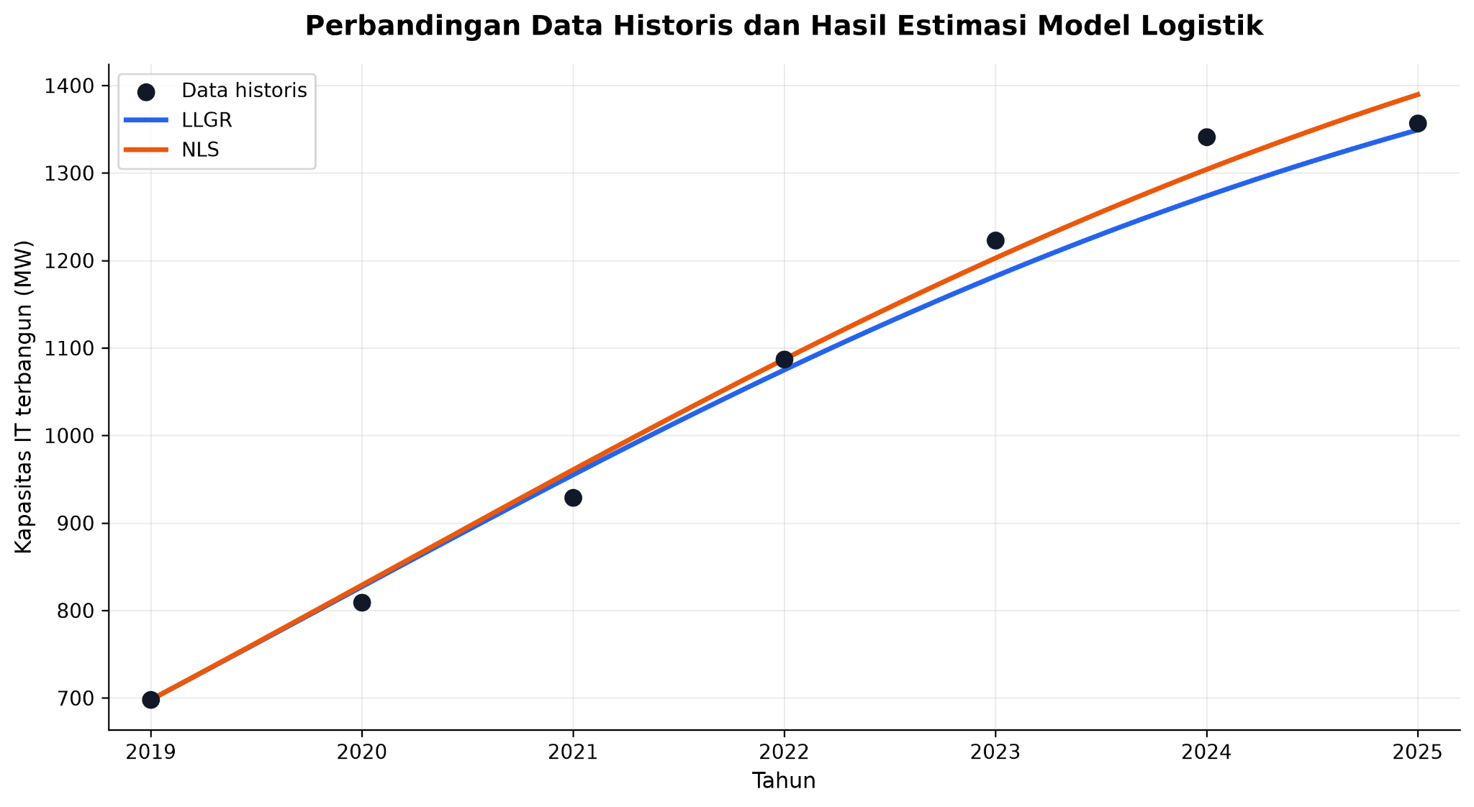
Gambar 4.1 Perbandingan Data Historis dan Hasil Estimasi Model Logistik Menggunakan LLGR dan NLS
Perbandingan secara visual disajikan pada Gambar 4.1 melalui kurva kapasitas aktual dan hasil pemodelan kedua metode. Grafik tersebut digunakan untuk memperlihatkan seberapa dekat nilai hasil model terhadap kapasitas yang tercatat selama periode pengamatan. Perbedaan antara kurva LLGR dan NLS mendukung hasil evaluasi numerik, sehingga metode NLS digunakan sebagai dasar simulasi pada tahap berikutnya.

4.2 Hasil Simulasi Pertumbuhan Baseline
Simulasi baseline dilakukan menggunakan parameter r dan M yang diperoleh dari metode NLS. Nilai r yang digunakan sebesar 0,313522 per tahun, sedangkan nilai M sebesar 1.690,81 MW, dengan kapasitas awal sebesar 698 MW. Simulasi dilaksanakan menggunakan metode Euler Forward selama 24 tahun, dimulai dari tahun 2019 hingga 2043, dengan ukuran time step sebesar 0,01 tahun.
Tabel 4.2 Hasil Perhitungan Simulasi Baseline
Tahun | Waktu (t) | Kapasitas IT (MW)
2019 | 0 | 698,00
2025 | 6 | 1.389,76
2026 | 7 | 1.459,78
2029 | 10 | 1.592,53
2043 | 24 | 1.689,53
Berdasarkan Tabel 4.2, kapasitas IT mengalami peningkatan dari 698 MW pada tahun 2019 menjadi sekitar 1.689,53 MW pada tahun 2043. Pertumbuhan kapasitas berlangsung secara bertahap, dengan peningkatan yang semakin kecil ketika nilai kapasitas mendekati M. Kondisi tersebut menunjukkan karakteristik pertumbuhan logistik yang mengalami perlambatan akibat adanya batas pertumbuhan dalam model.
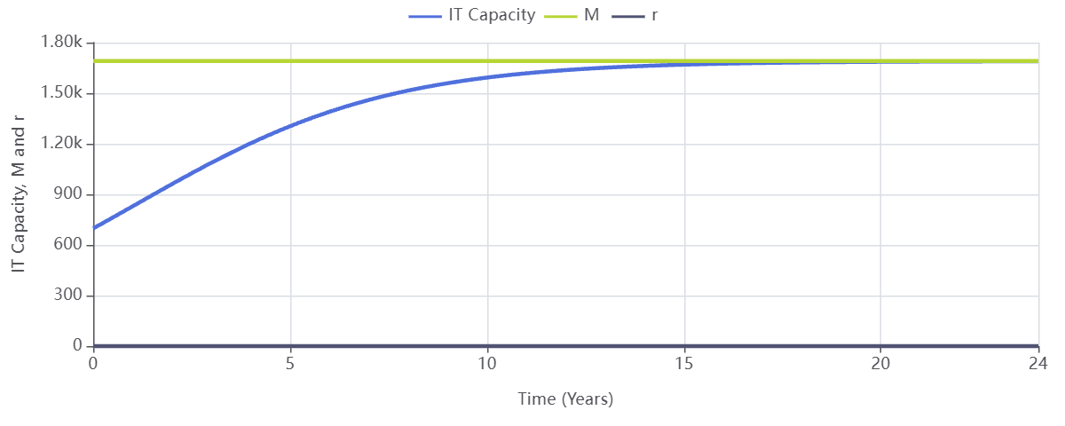
Gambar 4.2 Hasil Simulasi Baseline Pertumbuhan Kapasitas IT Data Center di Irlandia
Gambar 4.2 memperlihatkan perkembangan kapasitas IT selama periode simulasi berdasarkan parameter yang dipilih. Pada bagian awal, kurva mengalami peningkatan yang relatif cepat, kemudian secara bertahap menjadi lebih landai ketika mendekati carrying capacity. Pola tersebut menunjukkan bahwa model logistik tidak menghasilkan pertumbuhan tanpa batas, melainkan menggambarkan kondisi ketika pertambahan kapasitas semakin berkurang seiring waktu.
Hasil simulasi pada tahun 2025 sebesar 1.389,76 MW berbeda dari data historis sebesar 1.357 MW karena nilai simulasi merupakan keluaran model, bukan pengamatan aktual. Perbedaan tersebut menunjukkan bahwa estimasi parameter yang digunakan masih memiliki perbedaan nilai terhadap data historis. Oleh karena itu, hasil simulasi hingga tahun 2043 perlu dipahami sebagai proyeksi berdasarkan asumsi model dan bukan sebagai nilai kapasitas aktual yang dipastikan akan tercapai.

4.3 Analisis Titik Infleksi
Titik infleksi digunakan untuk mengidentifikasi kondisi ketika laju pertumbuhan absolut pada model logistik mencapai nilai maksimum. Berdasarkan parameter hasil estimasi NLS, nilai M sebesar 1.690,81 MW menghasilkan titik infleksi pada kapasitas sekitar 845,41 MW. Dengan menggunakan solusi analitis model logistik, waktu terjadinya titik infleksi diperoleh pada sekitar t = 1,12 atau pada tahun 2020.
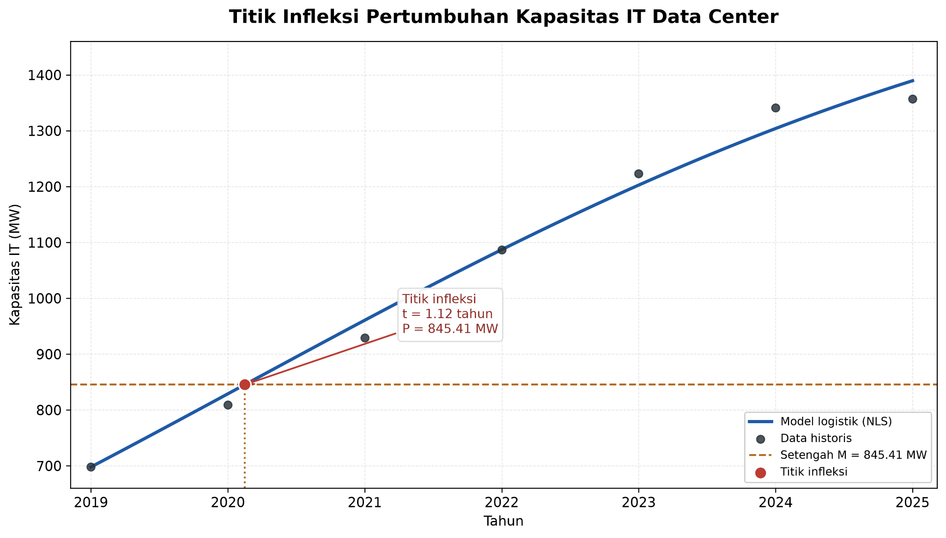
Gambar 4.3 Titik Infleksi pada Kurva Pertumbuhan Kapasitas IT Data Center
Gambar 4.3 menunjukkan posisi titik infleksi pada kurva pertumbuhan logistik yang dihasilkan dari parameter NLS. Sebelum mencapai titik tersebut, laju pertumbuhan absolut mengalami peningkatan, sedangkan setelah melewatinya laju pertumbuhan mulai menurun. Meskipun demikian, kapasitas IT tetap bertambah selama nilainya masih berada di bawah M dan parameter r bernilai positif.
Berdasarkan hasil tersebut, model memperkirakan bahwa fase pertumbuhan absolut tercepat terjadi pada bagian awal periode pengamatan. Setelah tahun 2020, pertumbuhan kapasitas masih berlangsung, tetapi kecepatannya secara bertahap berkurang ketika mendekati batas keseimbangan. Hasil ini merupakan karakteristik matematis dari model yang diestimasi dan tidak secara langsung membuktikan bahwa pertumbuhan kapasitas aktual di Irlandia telah mencapai titik maksimum pada tahun tersebut.

4.4 Analisis Pengaruh Perubahan Carrying Capacity
Analisis perubahan carrying capacity dilakukan untuk mengetahui pengaruh perbedaan nilai M terhadap pertumbuhan kapasitas IT data center. Skenario yang digunakan meliputi penurunan dan peningkatan nilai M sebesar 10% dari kondisi baseline, sedangkan nilai r dipertahankan konstan. Kedua perubahan diterapkan sejak awal simulasi sehingga pengaruhnya terhadap perkembangan kapasitas dapat diamati sepanjang periode 2019-2043.
Tabel 4.3 Perbandingan Hasil Simulasi Perubahan Carrying Capacity (M)
Skenario | Nilai M (MW) | Kapasitas tahun 2043 (MW)
Penurunan M 10% | 1.521,73 | 1.520,77
Baseline | 1.690,81 | 1.689,53
Peningkatan M 10% | 1.859,90 | 1.858,24
Berdasarkan Tabel 4.3, penurunan M sebesar 10% menghasilkan kapasitas akhir sekitar 1.520,77 MW, lebih rendah dibandingkan kondisi baseline sebesar 1.689,53 MW. Sebaliknya, peningkatan M sebesar 10% menghasilkan kapasitas akhir sekitar 1.858,24 MW. Perbedaan tersebut menunjukkan bahwa perubahan nilai M memengaruhi batas keseimbangan yang didekati oleh pertumbuhan kapasitas dalam jangka panjang.
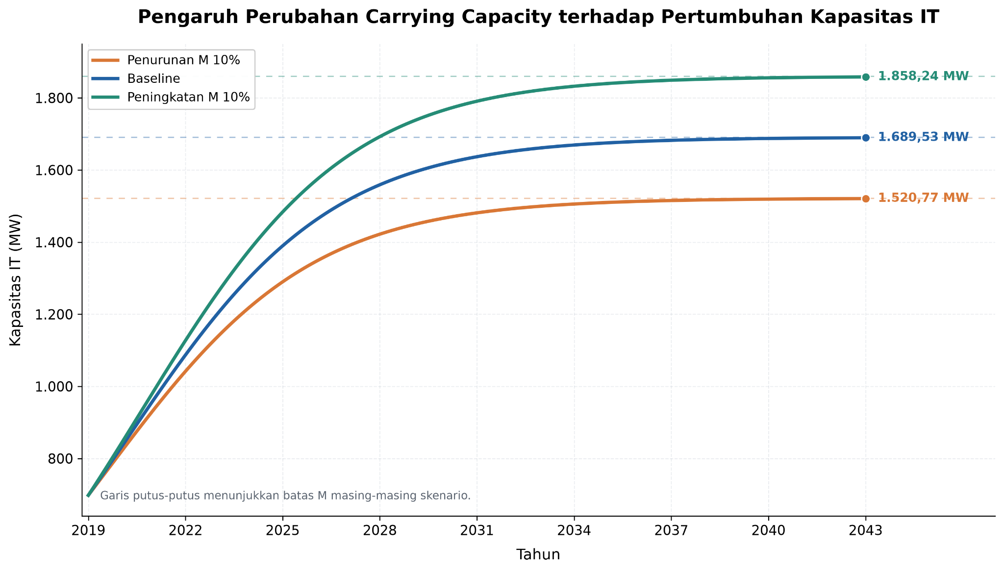
Gambar 4.4 Perbandingan Kurva Pertumbuhan pada
Skenario Perubahan Carrying Capacity
Gambar 4.4 memperlihatkan perbandingan perkembangan kapasitas pada ketiga kondisi yang disimulasikan. Skenario penurunan M menghasilkan kurva yang mendekati batas kapasitas lebih rendah, sedangkan skenario peningkatan M memungkinkan kapasitas berkembang menuju tingkat yang lebih tinggi. Perbedaan bentuk dan posisi kurva menunjukkan sensitivitas hasil simulasi terhadap perubahan carrying capacity.
Dalam konteks pengembangan infrastruktur data center, perubahan M dapat digunakan untuk menggambarkan kemungkinan perbedaan kemampuan sistem dalam mendukung pertumbuhan kapasitas. Ketersediaan sumber daya, termasuk pasokan listrik dan infrastruktur pendukung, merupakan salah satu faktor yang dapat memengaruhi kemampuan pengembangan tersebut. Namun, perubahan M sebesar 10% pada kajian ini merupakan asumsi eksperimen simulasi dan bukan perubahan kapasitas fisik yang telah terverifikasi di Irlandia.

4.5 Analisis Skenario Intervensi
Skenario intervensi dilakukan untuk menganalisis dampak gangguan pasokan listrik secara hipotetis terhadap pertumbuhan kapasitas IT data center. Gangguan diasumsikan berlangsung selama tiga tahun, yaitu pada periode 2026–2028, dengan menurunkan parameter (r) sebesar 20% dari kondisi baseline. Setelah periode intervensi berakhir, parameter (r) dikembalikan ke nilai awal, sedangkan parameter (M) tetap dipertahankan sebesar 1.690,81 MW hingga akhir simulasi pada tahun 2043.
Penerapan skenario intervensi pada Insight Maker dilakukan dengan menggunakan fungsi IfThenElse() pada variabel r. Fungsi tersebut memungkinkan nilai parameter berubah berdasarkan waktu simulasi, sehingga penurunan laju pertumbuhan hanya berlaku selama periode intervensi. Persamaan yang digunakan pada variabel r dituliskan sebagai berikut.
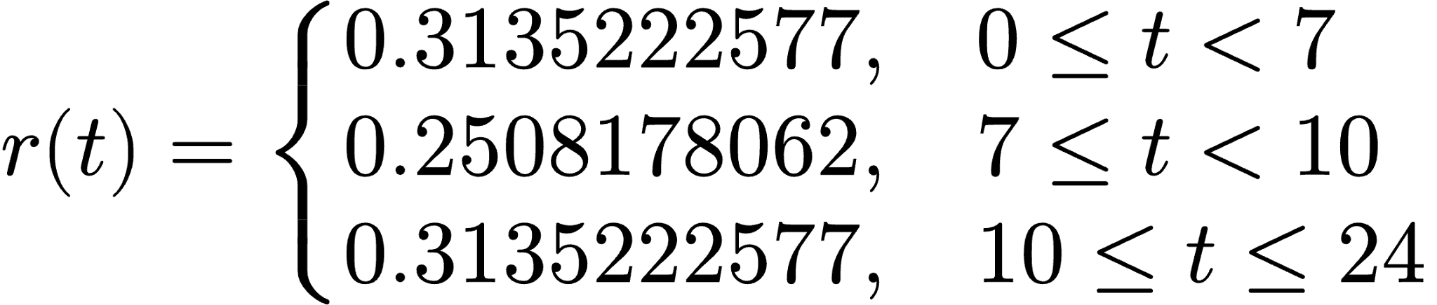 (4.1)
Pada persamaan 4.1 tersebut, fungsi Years() digunakan untuk menentukan waktu simulasi dengan tahun 2019 sebagai titik awal. Ketika waktu simulasi kurang dari 7 atau sebelum tahun 2026, parameter (r) dipertahankan sebesar 0,3135222577 per tahun. Selanjutnya, selama periode 2026–2028, nilai (r) diturunkan menjadi 0,2508178062 per tahun, kemudian dikembalikan ke nilai awal mulai tahun 2029. Pengaturan ini memungkinkan pengaruh intervensi terhadap pertumbuhan kapasitas diamati tanpa mengubah nilai carrying capacity.
Tabel 4.4 Perbandingan Hasil Simulasi Baseline dan Intervensi
Tahun | Baseline (MW) | Intervensi (MW)
2026 | 1.459,78 | 1.459,78
2029 | 1.592,53 | 1.573,55
2043 | 1.689,53 | 1.689,26
Berdasarkan Tabel 4.4, kapasitas IT pada awal intervensi tahun 2026 memiliki nilai yang sama dengan kondisi baseline, yaitu sebesar 1.459,78 MW. Setelah penurunan laju pertumbuhan diterapkan selama tiga tahun, kapasitas pada tahun 2029 mencapai 1.573,55 MW, lebih rendah 18,98 MW dibandingkan kondisi baseline. Perbedaan tersebut menunjukkan bahwa gangguan sementara terhadap parameter (r) dapat memperlambat pertumbuhan kapasitas IT data center.
Pada akhir simulasi tahun 2043, kapasitas skenario intervensi mencapai 1.689,26 MW, sedangkan kondisi baseline mencapai 1.689,53 MW. Selisih kapasitas yang mengecil menjadi 0,27 MW menunjukkan bahwa kedua skenario kembali mendekati batas keseimbangan yang sama setelah periode intervensi berakhir. Dengan demikian, penurunan sementara parameter (r) terutama memengaruhi kecepatan pertumbuhan kapasitas, tetapi tidak mengubah nilai carrying capacity yang ditetapkan dalam model.
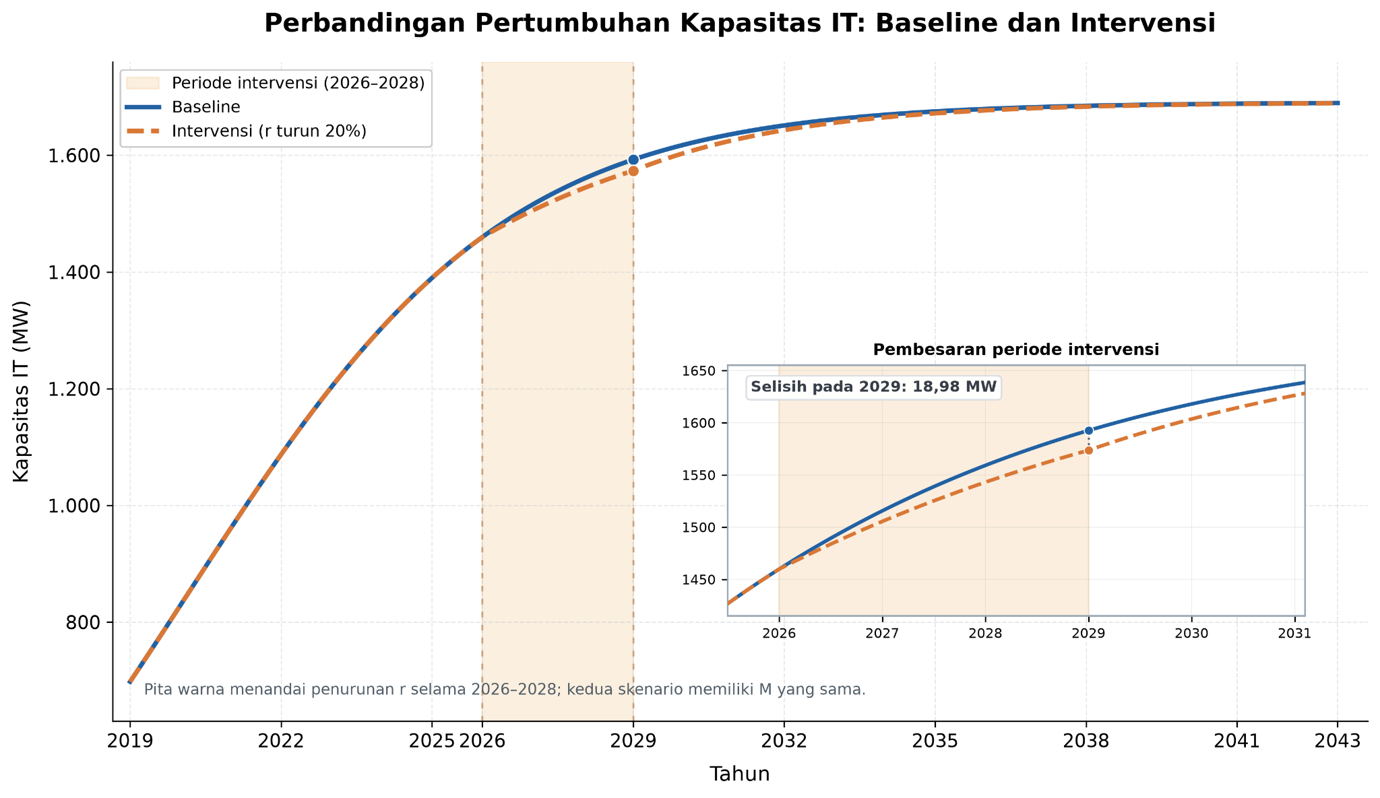
Gambar 4.5 Perbandingan Pertumbuhan Kapasitas IT
pada Skenario Baseline dan Intervensi
Gambar 4.5 menunjukkan perbandingan kurva pertumbuhan kapasitas antara kondisi baseline dan skenario intervensi. Selama periode intervensi, kurva kapasitas mengalami pertumbuhan yang lebih lambat karena nilai r diturunkan dari kondisi awal. Setelah periode intervensi berakhir, laju pertumbuhan kembali mengikuti parameter baseline dan kapasitas secara bertahap mendekati nilai M yang sama.
Pada akhir simulasi tahun 2043, kapasitas skenario intervensi mencapai sekitar 1.689,26 MW, sedangkan kondisi baseline mencapai 1.689,53 MW. Perbedaan yang semakin kecil menunjukkan bahwa gangguan sementara terhadap laju pertumbuhan terutama memengaruhi waktu pencapaian kapasitas, bukan batas keseimbangan jangka panjang selama M tidak berubah. Dengan demikian, hasil intervensi memperlihatkan bahwa pemulihan laju pertumbuhan memungkinkan sistem kembali mendekati batas kapasitas yang telah ditentukan dalam model.

4.6 Implikasi Hasil Simulasi terhadap Perencanaan Kapasitas Sistem TI
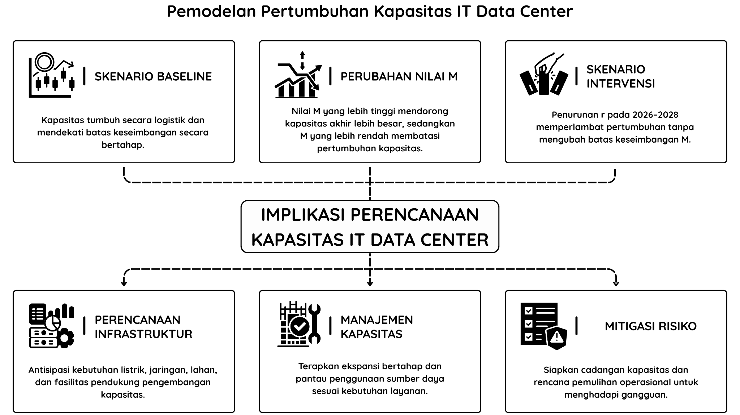
Gambar 4.6 Implikasi Hasil Simulasi terhadap Perencanaan Kapasitas Sistem TI
Gambar 4.6 menunjukkan hubungan antara hasil simulasi pertumbuhan kapasitas IT data center dan aspek yang perlu dipertimbangkan dalam perencanaan kapasitas sistem TI. Hasil pemodelan menggunakan konsep constrained growth memperlihatkan bahwa pertumbuhan kapasitas dipengaruhi oleh laju pertumbuhan dan batas kapasitas yang digunakan dalam model. Oleh karena itu, pengembangan infrastruktur perlu mempertimbangkan kebutuhan peningkatan kapasitas sekaligus keterbatasan sumber daya yang dapat memengaruhi pertumbuhan sistem.
Perbandingan skenario menunjukkan bahwa perubahan nilai (M) menghasilkan perbedaan kapasitas jangka panjang, sedangkan penurunan parameter (r) secara sementara menyebabkan perlambatan pertumbuhan. Kedua kondisi tersebut memiliki implikasi yang berbeda terhadap pengelolaan dan pengembangan infrastruktur TI. Perubahan batas kapasitas berkaitan dengan kemampuan sistem dalam mendukung ekspansi, sementara gangguan terhadap laju pertumbuhan berkaitan dengan kemungkinan keterlambatan penambahan kapasitas yang telah direncanakan.
Dalam konteks arsitektur sistem TI, hasil tersebut dapat menjadi dasar pertimbangan untuk menerapkan perencanaan kapasitas secara bertahap, pemantauan penggunaan sumber daya, dan penyediaan ruang pengembangan infrastruktur. Perencanaan juga perlu memperhatikan kebutuhan listrik, jaringan, lahan, dan fasilitas pendukung yang diperlukan untuk pengembangan kapasitas. Selain itu, hasil skenario intervensi menunjukkan pentingnya mitigasi risiko melalui penyediaan cadangan kapasitas dan perencanaan pemulihan operasional untuk menghadapi kemungkinan gangguan.
Meskipun demikian, model yang digunakan memiliki keterbatasan karena parameter diestimasi berdasarkan tujuh data historis tahunan. Nilai carrying capacity yang diperoleh merupakan batas keseimbangan hasil estimasi statistik, bukan kapasitas fisik maksimum yang telah ditetapkan secara langsung oleh pemerintah Irlandia. Oleh karena itu, hasil simulasi lebih tepat digunakan sebagai dasar analisis perilaku pertumbuhan dan perbandingan skenario daripada sebagai prediksi pasti kapasitas IT data center di Irlandia pada tahun 2043.

BAB V

KESIMPULAN DAN SARAN

5.1 Kesimpulan
Berdasarkan hasil pemodelan dan simulasi pertumbuhan kapasitas IT data center di Irlandia menggunakan model logistik, diperoleh beberapa kesimpulan sebagai berikut.
- Model pertumbuhan logistik dapat digunakan untuk merepresentasikan pertumbuhan kapasitas IT data center dengan mempertimbangkan konsep constrained growth. Berdasarkan data historis tahun 2019–2025, kapasitas IT meningkat dari 698 MW menjadi 1.357 MW, tetapi pertambahan kapasitas setiap tahunnya tidak selalu sama. Melalui pendekatan logistik, pertumbuhan tersebut dimodelkan dengan mempertimbangkan carrying capacity sebagai batas keseimbangan yang didekati oleh sistem.
- Estimasi parameter menggunakan metode LLGR dan NLS menghasilkan tingkat kecocokan yang berbeda terhadap data historis. Metode NLS menunjukkan hasil yang lebih baik dengan nilai RMSE sebesar 24,65 MW, MAE sebesar 20,26 MW, dan R² sebesar 0,9895, sehingga dipilih sebagai dasar simulasi. Parameter yang diperoleh melalui metode NLS adalah laju pertumbuhan (r) sebesar 0,313522 per tahun dan carrying capacity (M) sebesar 1.690,81 MW.
- Simulasi menggunakan metode Euler Forward menunjukkan bahwa kapasitas IT pada kondisi baseline diproyeksikan mencapai 1.689,53 MW pada tahun 2043 dan mengalami perlambatan pertumbuhan ketika mendekati nilai M. Perubahan M sebesar ±10% menghasilkan perbedaan kapasitas akhir, yaitu 1.520,77 MW pada skenario penurunan dan 1.858,24 MW pada skenario peningkatan. Sementara itu, intervensi berupa penurunan parameter r sebesar 20% selama 2026–2028 menyebabkan perlambatan pertumbuhan sementara, dengan selisih kapasitas sebesar 18,98 MW terhadap baseline pada tahun 2029. Hasil tersebut menunjukkan bahwa perubahan batas kapasitas dan laju pertumbuhan memiliki pengaruh yang berbeda, sehingga keduanya perlu dipertimbangkan dalam perencanaan pengembangan infrastruktur dan pengelolaan kapasitas sistem TI.

5.2 Saran
Berdasarkan hasil kajian dan keterbatasan model yang digunakan, terdapat beberapa saran untuk pengembangan penelitian selanjutnya.
- Penelitian selanjutnya disarankan menggunakan data historis dengan periode pengamatan yang lebih panjang agar estimasi parameter model logistik memiliki dasar pengamatan yang lebih luas. Penggunaan data tambahan juga memungkinkan evaluasi terhadap kemampuan model dalam memprediksi kapasitas pada periode yang tidak digunakan dalam proses estimasi. Selain itu, perbandingan dengan model pertumbuhan lainnya dapat dilakukan untuk mengetahui pendekatan yang paling sesuai dengan karakteristik perkembangan kapasitas IT data center.
- Pengembangan model dapat mempertimbangkan faktor-faktor eksternal yang memengaruhi pertumbuhan kapasitas, seperti ketersediaan pasokan listrik, kebijakan energi, pembangunan infrastruktur, dan perkembangan kebutuhan layanan digital. Dalam kajian ini, parameter r dan M sebagian besar diasumsikan konstan, sedangkan perubahan parameter diterapkan melalui skenario yang telah ditentukan. Oleh karena itu, penggunaan parameter yang berubah berdasarkan kondisi sistem dapat dikembangkan untuk menghasilkan representasi pertumbuhan yang lebih sesuai dengan dinamika infrastruktur data center.
- Hasil simulasi dapat dikembangkan lebih lanjut sebagai pendukung analisis perencanaan kapasitas sistem TI dengan mempertimbangkan kebutuhan sumber daya dan risiko operasional secara lebih terperinci. Penelitian berikutnya dapat mengintegrasikan proyeksi kapasitas IT dengan kebutuhan daya listrik, ketersediaan infrastruktur pendukung, serta strategi pengembangan kapasitas secara bertahap. Dengan demikian, model tidak hanya digunakan untuk menggambarkan pola pertumbuhan, tetapi juga dapat mendukung evaluasi berbagai alternatif pengembangan infrastruktur berdasarkan keterbatasan sumber daya yang tersedia.

DAFTAR PUSTAKA
[1] Central Statistics Office, “Data Centres Metered Electricity Consumption 2025,” Jul. 7, 2026. [Online]. Available: https://www.cso.ie/en/releasesandpublications/ep/p-dcmec/datacentresmeteredelectricityconsumption2025/index.html. [Accessed: Nov. 8, 2026].
[2] Commission for Regulation of Utilities, “The CRU Publishes its Decision on New Electricity Connection Policy for Data Centres,” Dec. 12, 2025. [Online]. Available: https://www.cru.ie/about-us/news/the-cru-publishes-its-decision-on-new-electricity-connection-policy-for-data-centres/. [Accessed: Nov. 8, 2026].
[3] Bitpower Research, “Ireland Data Centre Market Dashboard.” [Online]. Available: https://bitpowersolutions.co.uk/tools/dashboard.html. [Accessed: Nov. 8, 2026].
[4] A. B. Shiflet and G. W. Shiflet, Introduction to Computational Science: Modeling and Simulation for the Sciences, 2nd ed. Princeton, NJ, USA: Princeton University Press, 2014. ISBN: 978-0-691-16071-9.
[5] Insight Maker, “Running a Model,” Insight Maker Documentation. [Online]. Available: https://insightmaker.com/docs/simulating. [Accessed: Nov. 8, 2026].
[6] NumPy Developers, “numpy.polyfit,” NumPy Documentation. [Online]. Available: https://numpy.org/doc/stable/reference/generated/numpy.polyfit.html. [Accessed: Nov. 8, 2026].
[7] SciPy Community, “scipy.optimize.least_squares,” SciPy Documentation. [Online]. Available: https://docs.scipy.org/doc/scipy/reference/generated/scipy.optimize.least_squares.html. [Accessed: Nov. 8, 2026].

